
PAUTA ACTIVIDADES: NÚMEROS ORDINALES
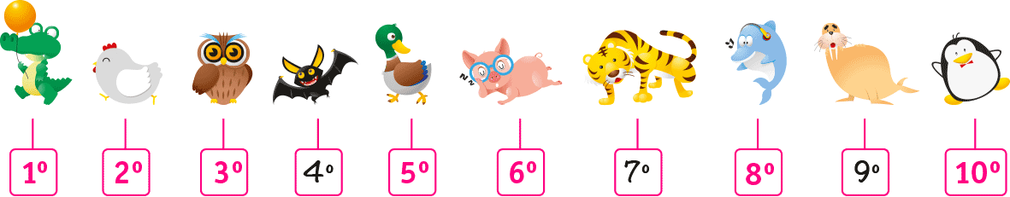
- Responda:

- El búho se encuentra en el………………tercer…………………………… lugar.
- El pato se encuentra en el………………quinto………….………………… lugar.
- El delfín se encuentra en el………………octavo…………………………… lugar.
- El tigre se encuentra en el………………séptimo………………..………… lugar.
- El pingüino se encuentra en el…………décimo…………….…………… lugar.
- El cocodrilo se encuentra en el……………primer……………………… lugar.
- El murciélago se encuentra en el…………cuarto………………………… lugar.

- Consulte en su casa o a una persona cercana que posición obtuvo (1°primero, 2°segundo , 3°tercero ,4°cuarto,5° quinta, 6° sexto, 7°séptimo, 8° octavo, 9° noveno o 10°) por ejemplo:
Complete:

- Colo - Colo en el último torneo de fútbol profesional de Chile salió____________________

- Su curso en la última competencia deportiva que se hizo en el colegio salió______________

- Indique la ubicación del cuadrado verde que se encuentra en la imagen contando de izquierda a derecha.


El cuadrado verde se encuentra en el tercer lugar o 3 °

- Observe los siguientes animales que están pegados en un mural de la sala, en una hilera: un perro, un gato, un pollo, un pato, un cerdo, un caballo, una oveja, una tortuga y una culebra. Identifican el lugar en que se encuentra cada uno de ellos al contar de izquierda a derecha.

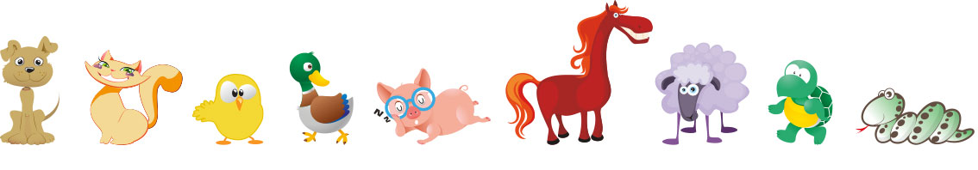

Animales | Lugar en que se encuentra
Perro | 1°
Culebra | 9°
Pato | 4°
Pollo | 3°
Cerdo | 5°
Gato | 2°
Caballo | 6°
Oveja | 7°
Tortuga | 8°

- Dibuje en los círculos varias estrellas, cuya cantidad está entre 3 y 10, ubíquelas de acuerdo a la posición que está indicada bajo cada uno de ellos.

Respuestas variadas por ejemplo:

2^{do} lugar 1er lugar 3er lugar

Elaborado por: Ministerio de Educación de Chile

